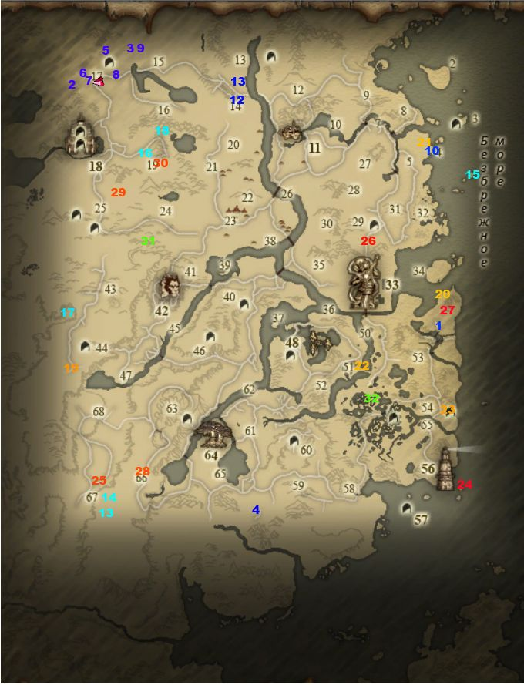

№ | Название |  | Дроп | Опасность | Особенность | Где?
ПБ из закрытого эвента Город Инея
1 | Аромат Опустощения | 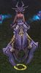 | осколки и фрагменты нефрита | слабая | - | 675, 569
2 | Вопящий Дьявол | 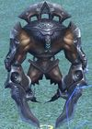 | хлам | Средняя | Бафает всех, кто бьет, при смерти пускает аое. | 99, 961
3 | Вращающаяся Мандала |  | Затвердевшие куски | Средняя | Наносит дебаф на защиту | 194, 1008
4 | Вращающаяся Мандала |  | хлам | Слабая | Падают ресы с инея, РБ без сюрпризов | 493, 306
5 | Древний Призрачный Тигр | 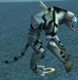 | эссенции | Высокая | Слепит, бьет магией, дальник | 152, 1007
6 | Змей Громовержец | 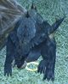 | хлам | Высокая | 1-й бьет аое, 2-й накладывает дебаф на усиление урона, стоят рядом | 120, 970
7 | Ида Гор | 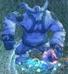 | осколки и фрагменты нефрита | слабая | - | 120, 970
8 | Ида Гор |  | хлам | Высокая | Дебафает на защиту и наносит невероятный урон, падает хлам | 183, 965
№ | Название |  | Дроп | Опасность | Особенность | Где?
9 | Пылающий феникс |  | хлам | Средняя | - | 209, 996
10 | Разведчик Моря | 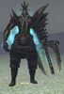 | осколки и фрагменты нефрита | слабая | - | 647, 862
11 | Разведчик Моря |  | хлам | Высокая | Очень толстый и сильно бьет, падает хлам | 351, 931
12 | Ярость снежной Бури | 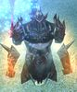 | хлам | Высокая | Очень толстый и сильно бьет | 370, 969
ПБ из эвента Луна, не внесенные
13 | Ван Эрли | 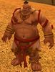 | Эссенции Хаоса | Средняя | Бьет ядом, бафает на атаку | 150, 307
14 | Девять Драконов | 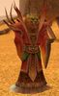 | Эссенции  5 видов | Средняя | Дебафает водой | 152, 325
15 | Загрязняющий Хозяин бездны | 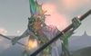 | Камни Вын, Эссенции | Высокая | Полный дебаф, на 20% ХП кидает бафы на себя | 700, 814
16 | Запах кровавого трупа | 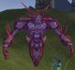 | Эссенции  Жизни и др. | Средняя | Слепит  Сильные удары | 211, 846
17 | Запах кровавого трупа |  | Эссенции  Жизни и др. | Средняя | Слепит  Сильные удары | 100, 612
№ | Название |  | Дроп | Опасность | Особенность | Где?
18 | Мертвый солдат |  | Эссенция железа | средняя | Слепит, наносит редкие серьезные криты | 231, 880
Золотые Боссы
19 | Бао |  | Омен шмот и оружие  Заточка +10 | Средняя | Толстый, усилен | 105, 521
20 | Жаба |  | Омен, Легенда | Средняя | толстая | 655, 613
21 | Козел |  | Омен | Средняя | толстый | 641, 869
22 | Пожиратель Гор |  | Хаосы | легкая | Слабое но частое аое | 542, 532
23 | Червь |  | Омен, Хаос | Средняя | Тодстый | 672, 460
Полезные Боссы
24 | Отравленный Король Скелетов | 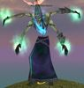 | хлам | слабая | Очень толстый | 697, 343
25 | Песчаник | 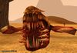 | Фишки | Слабая | - | 140, 352
26 | Самоубийца | 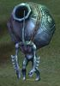 | Золотые инт сапоги | Слабая | Слабое аое | 552, 717
№ | Название |  | Дроп | Опасность | Особенность | Где?
27 | Сколопендра-убийца | 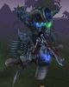 | хлам | Средняя | Довольно толстый и вредный ПБ, кидает множественные дебафы | 664, 603
28 | Сумеречный дух селения |  | Голд вещи, монеты куба | Слабая | Дебаф ХП | 206, 366
29 | Тарин |  | 10% Хаос | Слабая | - | 175, 782
30 | Темный Дух-Убийца | 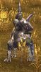 | Фишки | Слабая | Сильная охрана | 232, 643
ПБ из ХХ 3-2
31 | Король Заката | 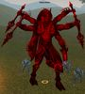 | Нюйва, династии | Слабая | Бьет сильным аое | 220, 717
32 | Нежелезный Луо |  | Нюйва | слабая | Толстый, может сагриться на соседних персов | 541, 479

